Lab – 2

3. Bresenham line drawing algorithm.

#include <stdio.h>

#include <graphics.h>

#include <math.h>

int main()

{

    int gd = DETECT, gm, color;

    initgraph(&gd, &gm, "");

    int x0 = 30, y0 = 50;

    int x1 = 400, y1 = 100;

    int dx = x1 - x0;

    int dy = y1 - y0;

    int yk = y0;

    int xk = x0;

    float m = (float)abs(dy) / (float)abs(dx);

    if (m < 1.0)

    {

        int pk = 2 * abs(dy) - abs(dx);

        for (int i = 0; i < abs(dx) - 1 && xk != x1; i++)

        {

            xk++;

            if (pk < 0)

            {

                pk += 2 * dy;

            }

            else

            {

                pk += 2 * dy - 2 * dx;

                yk++;

            }

            putpixel(xk, yk, RED);

        }

    }

    else

    {

        int pk = 2 * abs(dx) - abs(dy);

        for (int i = 0; i < abs(dy) - 1 && yk != y1; i++)

        {

            yk++;

            if (pk < 0)

            {

                pk += 2 * dx;

            }

            else

            {

                pk += 2 * dx - 2 * dy;

                xk++;

            }

            putpixel(xk, yk, RED);

        }

    }

    getch();

    closegraph();

    return 0;

}

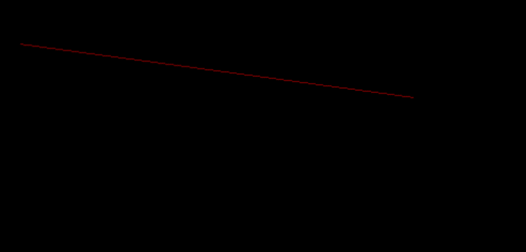

4.1 ⁠draw the football ground using computer graphics functions.

#include <graphics.h>

#include <conio.h>

int main()

{

    int gd = DETECT, gm;

    initgraph(&gd, &gm, "");

    setfillstyle(SOLID_FILL, GREEN);

    bar(40, 40, 600, 440);

    rectangle(40, 40, 600, 440);

    line(320, 40, 320, 440);

    rectangle(40, 110, 150, 370);

    rectangle(490, 110, 600, 370);

    circle(320, 240, 60);

    rectangle(40, 160, 70, 320);

    rectangle(570, 160, 600, 320);

    setfillstyle(SOLID_FILL, WHITE);

    fillellipse(320, 240, 2, 2);

    fillellipse(110, 240, 2, 2);

    fillellipse(530, 240, 2, 2);

    arc(110, 240, 315, 45, 60);

    arc(530, 240, 135, 225, 60);

    getch();

    closegraph();

    return 0;

}

